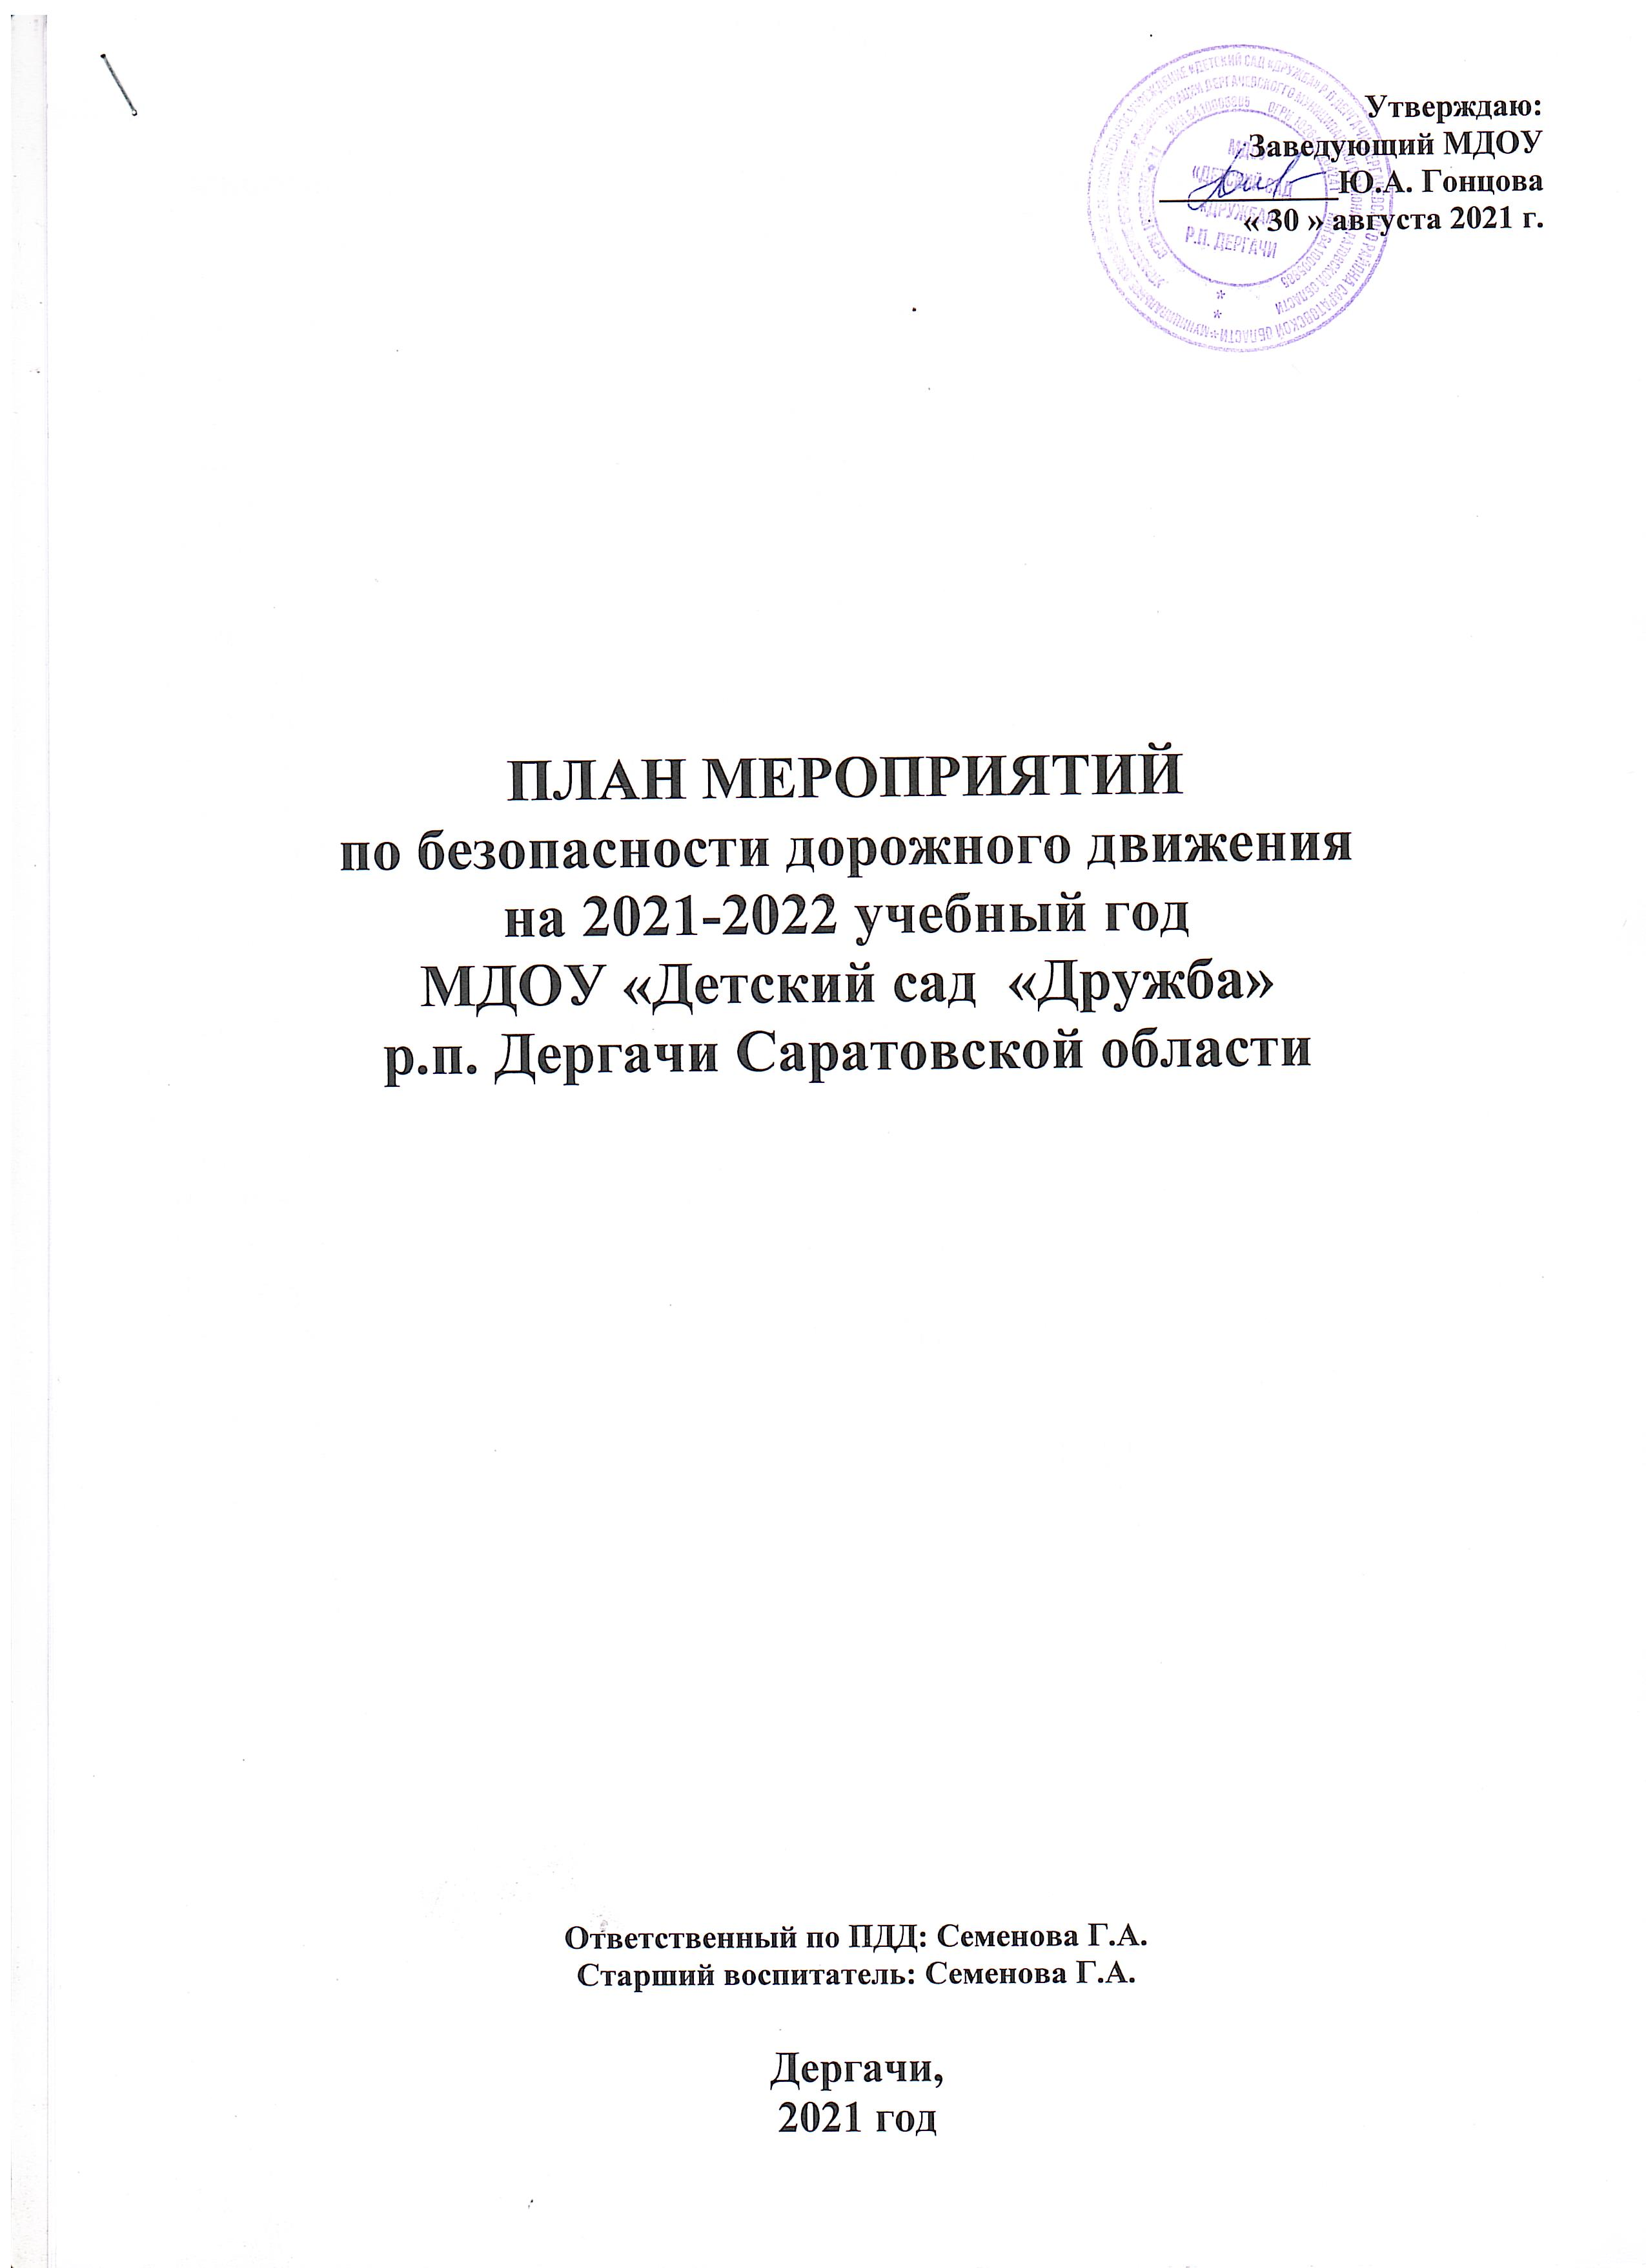

Утверждаю:
Заведующий МДОУ
___________Ю.А. Гонцова
« 30 » августа 2021 г.

ПЛАН МЕРОПРИЯТИЙ
по безопасности дорожного движения
на 2021-2022 учебный год
МДОУ «Детский сад «Дружба» р.п. Дергачи Саратовской области

Ответственный по ПДД: Семенова Г.А.
Старший воспитатель: Семенова Г.А.

Дергачи,
2021 год

Основные направления работы по профилактике детского дорожно - транспортного травматизма в 2021-2022 учебном году

Цели и задачи работы по профилактике ДДТТ:
- сохранение жизни и здоровья детей;
- создание необходимых условий для обеспечения непрерывного воспитательного процесса в области безопасности дорожного движения; - создание у детей стереотипов безопасного поведения на улице;
- обучение основам транспортной культуры;
- привлечение внимания общественности к проблеме безопасности на дороге.
Ожидаемый результат:
- совершенствование профилактической работы по ПДД в детском саду; - формирование навыков правильного поведения детей;
- предотвращение детского дорожно-транспортного травматизма.
Направление деятельности:
1.Познавательные игры.
2.Конкурсы рисунков.
3.Создание развивающей среды в группах по ПДД.
4.Встреча с инспектором ГИБДД
5.Профилактическая работа с родителями (законными представителями). Организационная работа:
1.Обновление уголков безопасности.
2.Организация проведения открытых занятий и развлечений по ПДД.
Инструктивно - методическая работа:
1.Проведение совещаний для педагогов, родителей по ПДД.
2.Разработка методических рекомендаций.
3.Обновление инструкций по проведению инструктажа с детьми о безопасности дорожного движения.
Массовая работа:
1. Проведение конкурсов, праздников, соревнований по ПДД.
2. Конкурсы рисунков.

БЛОК «Организационная работа»
% | Мероприятия | Сроки проведения | Ответственный
1. | Составление и утверждение плана работы по профилактике ДДТТ на 2020-2021 учебный год | июнь-июль | ст. воспитатель
2. | Обновление и дополнение Паспорта дорожной безопасности и схемы безопасных подходов. | сентябрь | ст. воспитатель
3. | Пополнение методического кабинета ДОО и групп методической, детской литературой, наглядными пособиями | в течение года | старший воспитатель, воспитатели групп
4. | Издание приказа о назначении ответственного лица по профилактической работе по предупреждению  детского дорожно-транспортного травматизма  в 2019-2020 учебном году | сентябрь | заведующий ДОО

БЛОК «Методическая работа»
% | Мероприятия | Сроки проведения | Ответственный
1. | Инструктаж по предупреждению ДДТТ | Сентябрь | зам.зав по ВОР
2. | Выставка и обзор методической литературы по основам безопасности дорожного движения «В помощь воспитателю» - «Изучаем ПДД» | Сентябрь | ст. воспитатель, ответственный по ПДД
3. | Консультации:  «Игра как ведущий метод обучения детей безопасному поведению на дорогах»  «Психофизиологические особенности дошкольников и их поведение на дороге»  «Целевые прогулки как форма профилактики детского дорожно-транспортного травматизма»  «Воспитание дошкольников дисциплинированными пешеходами»  «Организация изучения правил дорожного движения с детьми в летний оздоровительный период» | Сентябрь  Октябрь  Декабрь  Январь  Май | ст. воспитатель,  воспитатели групп
4. | Выпуск листовки «Эта тревожная статистика». | раз в квартал | старший воспитатель, ответственный по ПДД
5. | Разработка творческих проектов по «Изучению правил дорожного движения» | в течение года | воспитатели групп
6. | Смотр-конкурс центров БДД среди групп ДОУ | Март | творческая группа
7. | Тематическое изучение состояния работы в ДОУ по ПДД. | Март | зам. зав по ВОР,  ст. воспитатель
8. | Открытый просмотр образовательной деятельности по ПДД «Дорога, транспорт, пешеход, пассажир» | Январь | зам. зав по ВОР,  ст. воспитатель, воспитатели групп

БЛОК «Работа с детьми»

% | Мероприятия | Сроки проведения | Ответственный
1. | Тема: Введение в ПДД  1.Оформление стенда для родителей по профилактике дорожно-транспортного травматизма.  2.Оформление выставки методических пособий для организации работы с детьми по изучению правил дорожного движения.  3. Развлечение на тему: «Азбука безопасности».  4. Изготовление коллажей «Изучаем ПДД»  5.Консультация для воспитателей на тему «Воспитание у детей навыков безопасного поведения на улицах и дорогах». | Сентябрь | Воспитатели
2. | Тема: «Знакомство с улицей»  1. Беседа с детьми на тему «Где и как переходить улицу».  2. Выставка детских рисунков «Что о безопасности узнали, то в рисунках рассказали».  3. Просмотр видеофильма «Детям о правилах дорожного движения».  4. Экскурсии и целевые прогулки с детьми:  - по улицам (виды транспорта); - к перекрестку (пешеходный переход); - к остановке пассажирского транспорта. | Октябрь | Воспитатели
3. | Тема: «Как вести себя на улице»  1. Общее родительское собрание с инспектором ГИБДД (рассказ о правилах перевозки ребенка, акция «Засветись»).  2. Обыгрывание ситуаций «Как вести себя, если…»  3.Чтение художественной литературы, рассматривание картин, иллюстраций, заучивание стихов о ПДД.  4.Сюжетно-ролевая игра «Мы по улице идём».  5.Подготовка детей к участию в конкурсе «Светофор- наш лучший друг». | Ноябрь | Воспитатели
4. | Тема: «Мы – пешеходы»  1. Спортивное развлечение на улице «Зимние забавы».  2. Просмотр мультфильмов «Медвежонок на дороге», «Лунтик учит правила», «Зай и Чик», «Зимние приключения зебрёнка» и т.д.  3. Игры – ситуации на тему «Мы – пешеходы».  4. Отгадывание загадок по ПДД, обыгрывание ситуаций на дороге.  5. Выставка творческих работ по ПДД «Зимняя дорога и Мы». | Декабрь | Воспитатели
5. | Тема: «Мы – пассажиры»  1.Прогулка на остановку, наблюдение за транспортом, за пассажирами (старшая и подготовительная группы).  2.Просмотр мультфильма «Аркадий Паровозов спешит на помощь – опасные игры зимой».  3.Познавательная игра – КВН «Добрый путь» (подготовительная группа).  4. Беседа «Как вести себя в общественном транспорте».  5. Рассматривание иллюстраций, обсуждение различных ситуаций поведения пассажиров. | Январь | Воспитатели
6. | Тема: «Нужно слушаться без спора указаний светофора»  1. Выставка рисунков «Мой друг - светофор».  2. Просмотр мультфильмов: «Дядя Стёпа», «Озорная семейка – Правила движения (из мультфильма «Белка и Стрелка: Озорная семейка»). Обучающая серия мультфильма про машинки «Робокар Поли – ПДД» - ПЕРЕБЕГАТЬ ДОРОГУ ОПАСНО!  3. Музыкальное развлечение «В страну Светофорию».  4. Чтение художественной литературы, рассматривание картин, иллюстраций, заучивание стихов про светофор.  5. Дидактические игры: «Собери светофор», «Машины и светофор», «Укрась улицу» и др. | Февраль | Воспитатели Музыкальный руководитель
7. | Тема: Мы – будущие водители»  1. Знакомство с дорожными знаками. Рассказать о труде водителя дорожного движения. Беседа о транспорте. Какие бывают машины.  2. Дидактическая игра «Четвёртый лишний».  3. Самостоятельная игровая деятельность: игры в группе «Построим улицу».  4. Рассматривание и раскрашивание изображений различных транспортных средств.  5. Аппликация «Транспорт». | Март | Воспитатели
8. | Тема: «Где можно играть»  1. Просмотр видеофильма «Детям о ПДД».  2. Музыкально-спортивный праздник «Азбука дорожного движения».  3. Литературный калейдоскоп «Красный, жёлтый, зелёный».  4. Выставка детских рисунков « Дорога не место для игр».  5. Сюжетно-ролевая игра «Улица». | Апрель | Воспитатели Музыкальный руководитель
8.. | Тема: «Мы соблюдаем правила дорожного движения»  1. Родительское собрание на тему: «Правила безопасного поведения на дорогах для пешеходов. Водители и пешеходы, двигайтесь навстречу безопасности (по группам).  2. Просмотр мультфильмов Смешарики «Азбука безопасности».  3.Составление детьми рассказов «Что я видел на улице, когда шёл (ехал) в детский сад. | Май | Воспитатели

БЛОК «Работа с родителями»

% | Мероприятия | Сроки проведения | Ответственный
1. | Консультация для родителей на тему: «Воспитание у детей навыков безопасного поведения на улицах и дорогах». | Сентябрь | Воспитатели
2. | Общее родительское собрание с инспектором ГИБДД (рассказ о правилах перевозки детей, акция Засветись). | Октябрь | Воспитатели
3. | Подготовка детей к участию в конкурсе «Светофор-наш лучший друг». Памятки «Светоотражатели». | Ноябрь | Воспитатели Старший воспитатель Заведующая ДОУ
4. | Выставка творческих работ по ПДД «Зимняя дорога и Мы». Консультация «Безопасность детей в новогодние праздники и каникулы» | Декабрь | Воспитатели
5. | Консультация «Правила поведения при гололёде» | Январь | Воспитатели
6. | Анкетирование родителей на тему: «Где и как переходить улицу». | Февраль | Воспитатели
7. | Папки-передвижки для родителей: 1. Пешеходы, двигайтесь на встречу безопасности.  2. Водители, двигайтесь на встречу безопасности. | Март | Воспитатели
8. | Привлечение родителей к оформлению выставки детских рисунков «Дорога не место для игр» | Апрель | Воспитатели
9. | Родительское собрание на тему: «Правила безопасного поведения на дорогах для пешеходов. Водители и пешеходы, двигайтесь навстречу безопасности (по группам). | Май | Воспитатели  Старший воспитатель Заведующая ДОУ

БЛОК «Взаимодействие с ГИБДД»

% | Мероприятия | Сроки проведения | Ответственный
1. | Привлечение сотрудников ГИБДД к массовым мероприятиям, родительским собраниям | сентябрь | старший воспитатель, ответственный по ПДД
2. | Участие в конкурсах, викторинах, акциях и др. мероприятиях, организованных отдела ГИБДД и координационного центра | постоянно | старший воспитатель, ответственный по ПДД

Ответственныйпо ПДД ______________ /Г.А. Семенова/
Старший воспитатель ______________/Г.А. Семенова/

